 | 臺灣花蓮地方法院新聞稿  發稿日期：110年11月29日  發稿單位：書記處  連 絡 人：書記官長李明正  連絡電話：03-8225144#203 編號：110-058

疫情警戒降級，模擬法庭動起來~
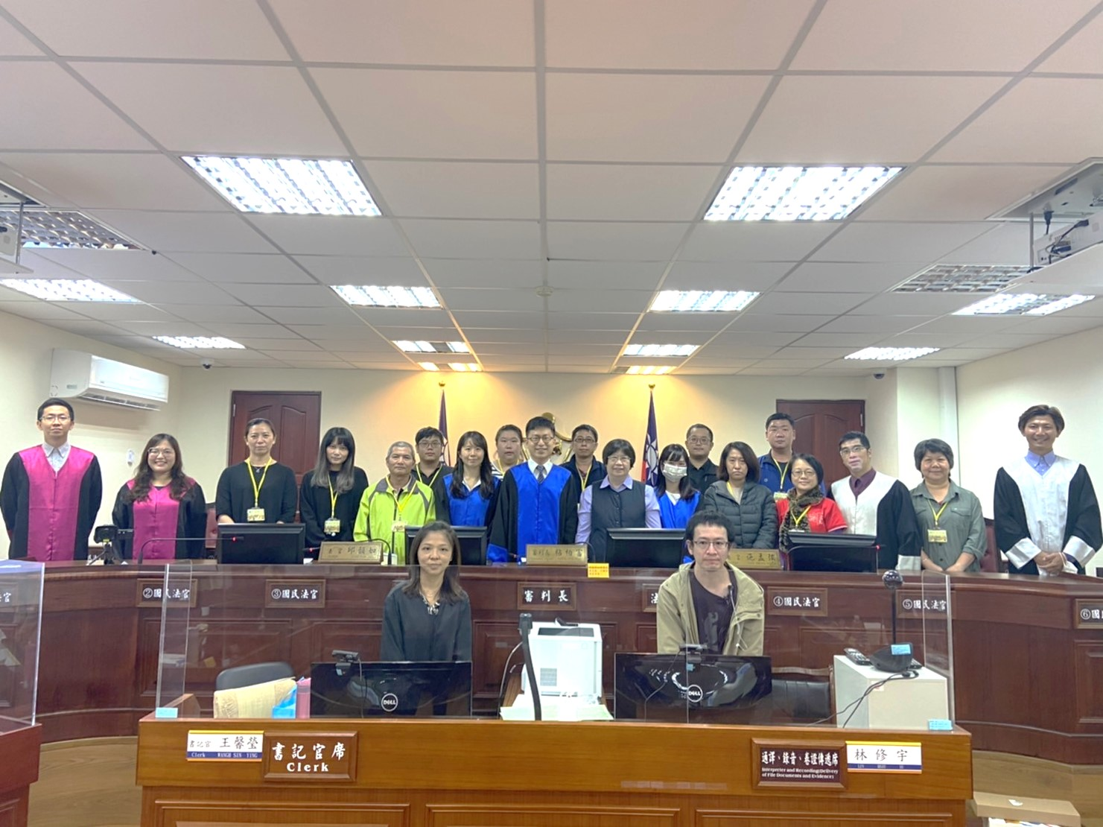
本院110年第1輪第2場國民法官模擬法庭活動圓滿落幕

《支持國民法官，從參與模擬法庭開始》
「國民法官制度2023年上路，人民的觀點、人民的感受，從此受重視，邀您來當國民法官，一起讓我們的司法更好！」吳念真導演以親切的閩南語嗓音，宣導「國民法官制度」。
30秒的支持廣告，不只在大眾媒體廣為宣傳，甚至在郵政提款機都可見可聞，司法院正加緊腳步讓國民法官制度融入民眾的生活中，112年1月1日起邀請全民一起加入司法行列，把不同生活經驗、價值思考、法律感情，帶進法庭，藉著國民法官的參與，可以讓司法審判更透明，讓司法專業與外界對話，彼此交流與反思，藉此促進國民與法院間的相互理解。
隨著疫情趨緩，防疫適度鬆綁，生活漸漸回歸正常。國民法官制度即將到來，加緊演練刻不容緩，本院也在11月17日至19日續辦110年度第1輪第二場模擬法庭活動，為期三天，包括選任程序、審理程序、終局評議，心得交流座談會。
本次模擬案件同樣取材本院已審結，且符合國民法官法規定案件進行改編，由本院刑事第五庭審判長粘柏富法官，邱韻如法官及施孟弦法官三位職業法官與六位國民法官、四位備位國民法官組成國民法官大法庭，公訴人由花蓮地方檢察署王柏舜檢察官與林于湄檢察官擔任，吳秋樵律師及林其鴻律師擔任辯護人，三位評論員有遠到而來的台南地方法院陳欽賢法官，蕭奕弘律師和中原大學法學院財經法律學系的洪兆承副教授，被告、被害人家屬及證人則由本院同仁飾演，為釐清被告是否符合自首要件，特別邀請第一時間到場逮捕被告的林昭光所長，到庭證述如何知悉犯嫌為何人，擬真還原案發現場。

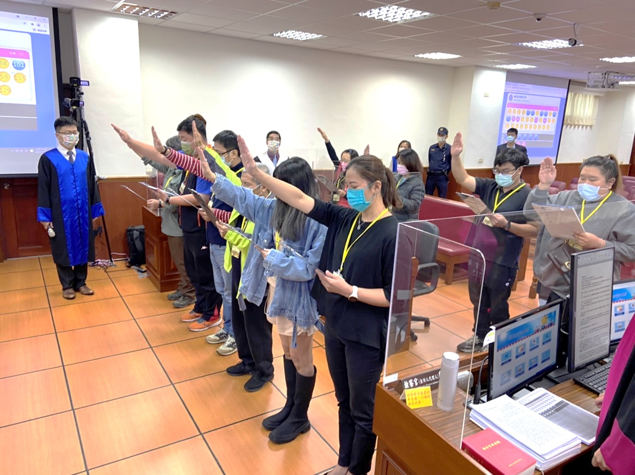
《國民法官閱歷豐富，感性評議理性論斷》
此次選出的六位國民法官與四位備位國民法官平均年齡約45歲，女性比例占了六位，學歷多為大學畢業，行業多元，有科技公司職員、國中老師、衛生局雇員、電業行員工、家庭美髮、攝影研究員等等。
模擬案件類型以原住民持獵槍殺死同居女未成年女兒為範本進行改編，被告身分為原住民，持有獵槍，案發前與同居女友因金錢問題及喝酒等種種因素以致心情低落，並與被害人發生爭吵肇禍。
終局評議階段針對被告是故意對少年犯殺人罪？或是過失殺人於死罪？意見分歧，有人以自身酒醉經驗，認為被告應該是喝醉不是故意殺人，有人以被告與被害人平時感情不錯，應該是當日情緒不佳，加上喝酒才造成殺人憾事，也有人回想過兵時拿過槍的感受，理性分析開槍角度認定被告故意殺人，理性與感性糾結不已，此時，審判長適時協助國民法官們，針對審理時檢辯雙方提出的事證及交互詰問證人的證述，回歸理性判斷，最終認定故意對少年犯殺人罪。
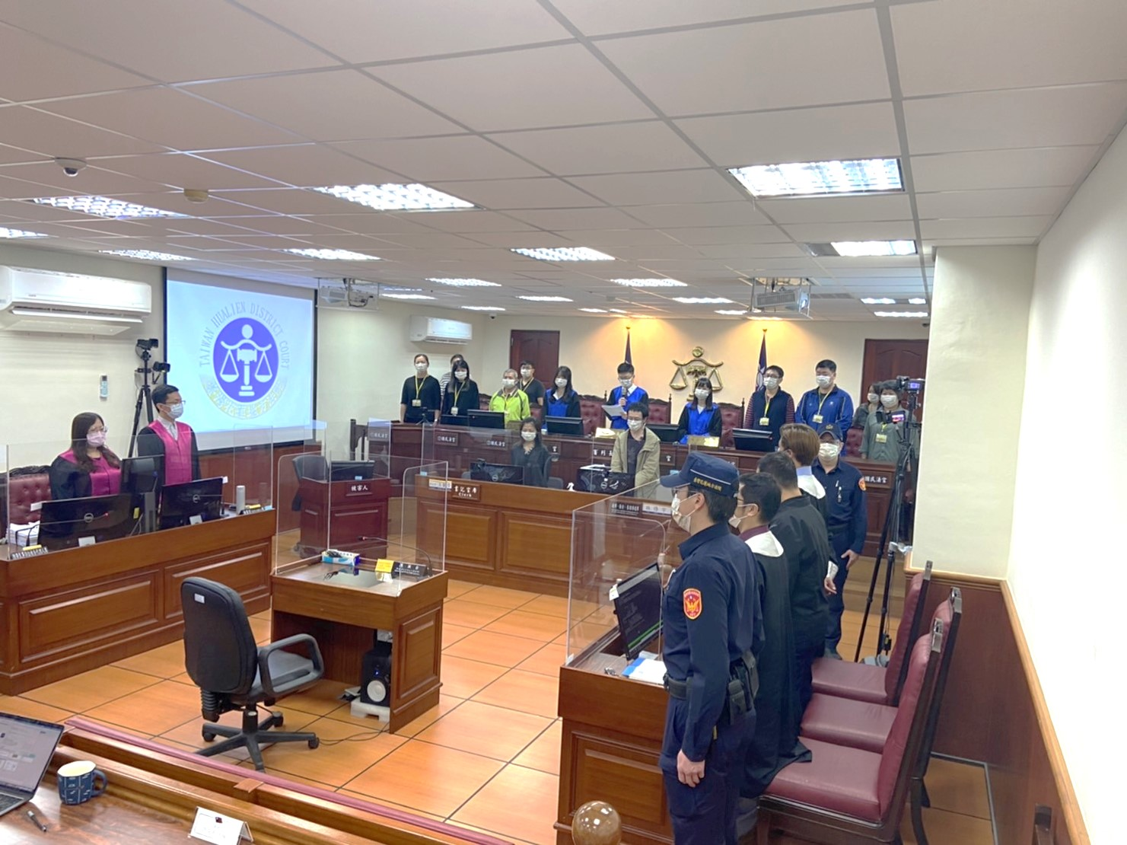
在死刑、無期徒刑、有期徒刑認定上，沒有太多分歧，一致給予有期徒刑，至於應該判幾年？國民法官們又糾結了，雖是模擬案件，卻謹慎較真，還有國民法官直接表露心證，認為被告罪不至死，但也不能輕判，歷經3小時評議，最後宣判被告有期徒刑15年。
《座談心得給予肯定，評論缺失切中要害》
本次座談會依然由本院大家長許仕楓院長主持，首先頒發與會人員感謝狀，接著由參與本次模擬法庭的國民法官、審檢辯為心得分享及評論員講評。
「內心十分惶恐，怕造成不好的影響」、「看到在場被告會忽略一些證據，因為擔任國民法官，就不時告訴自己保持理性看待，不能太感性」、「當自己主觀意識很強，審判長會適時協助，把想像的情節拉回現實情境中，很厲害」「想像中當法官很輕鬆，參與之後才知道，法官難為、很傷腦」、「希望可以多點時間，應該會表現更好」、「很多法律術語不懂，希望司法院能普及法律知識或影片，可以加強對證據上的認知」等等，不論國民法官、備位國民法官都提出不少心得與建言。
評論員洪副教授從學理觀點切入，在訴訟經濟、國民法官負擔、訴訟照料方面提出建議，蕭律師律師則對公訴人語速洽當，讓國民法官易於理解，整合證據能力給予讚許，對於辯護人在法庭擺上椅子，讓國民法官了解被告所持槍枝與被害人的距離，試圖把國民法官帶入案發現場情境中作法給予肯定，陳欽賢法官對於整個模擬法庭活動時間掌控得宜給予好評，強調模擬法庭目的在於練習，職業法官要避免權威效應，評議時職業法官與國民法官可以錯開坐位，適時給予法律釋疑，更要鼓勵國民法官多問，不要怕問太多等等實質建議。
座談會尾聲，許仕楓院長帶著大家的寶貴意見，再次對參與此次活動的國民法官們表達感謝之意，更重申，國民法官制度上路，擔任國民法官就是大家的義務，明年還有兩場模擬法庭活動，本院會加快腳步迎接國民法官制度，讓每位同仁都能自信面對，與人民共創司法新篇章。

